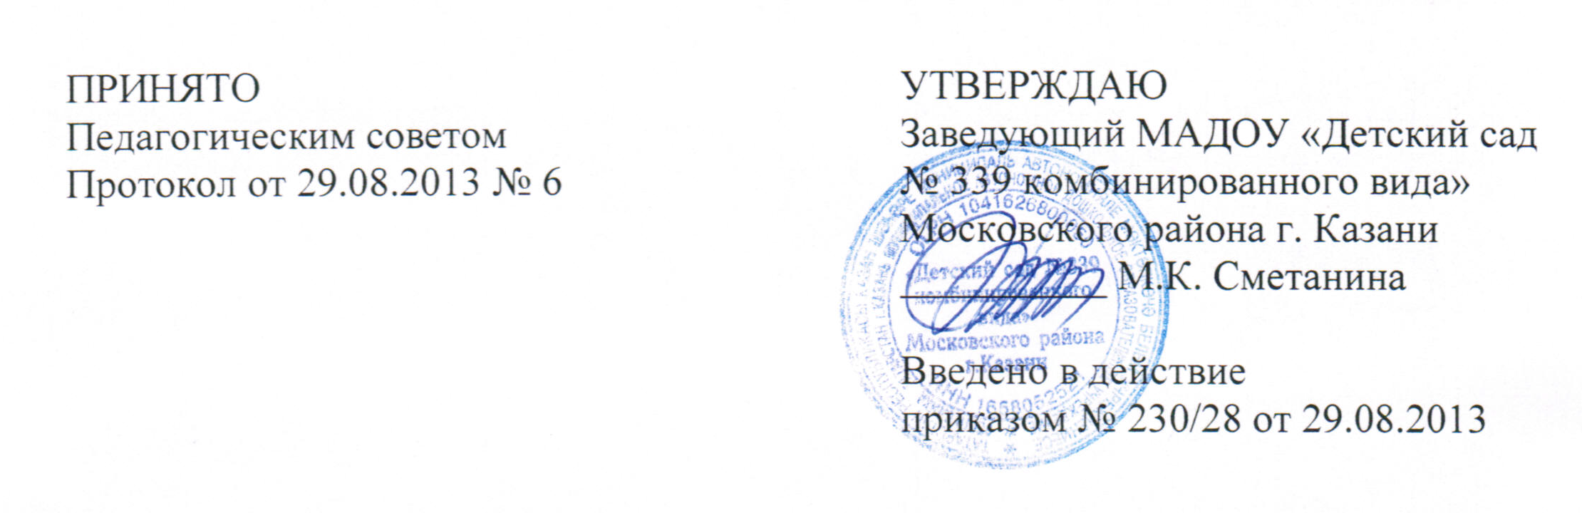

Положение
о психолого-медико-педагогическом консилиуме
Муниципального дошкольного образовательного учреждения
«Детский сад №339 комбинированного вида»
Московского района г. Казани

1. Общие положения
1.1. Консилиум является формой методической работы педагогического коллектива и взаимодействия специалистов, объединяющихся для психолого-медико-педагогического сопровождения воспитанников с отклонениями в развитии в условиях дошкольного образовательного учреждения (далее – ДОУ). Это систематически действующее совещание лиц, участвующих в учебно-воспитательной работе ДОУ, наделенное правом давать рекомендации.
1.2. Консилиум осуществляет свою деятельность в соответствии с Федеральным законом от 29.12.2012 № 273-ФЗ «Об образовании в Российской Федерации», письмом Минобразования России от 27.03.2000 № 27/901-6 «О психолого-медико-педагогическом консилиуме (ПМПК) образовательного учреждения», Уставом ДОУ.
1.3. Консилиум создается на базе ДОУ приказом заведующего ДОУ.
1.4. Консилиум осуществляет свою деятельность, взаимодействуя с педсоветом, медицинской, логопедической и психологической службами ДОУ и всеми звеньями учебно-воспитательного процесса.

2. Основные направления консилиума
2.1. Целью деятельности консилиума является обеспечение диагностико-коррекционного психолого-медико-педагогического сопровождения воспитанников, исходя из реальных возможностей ДОУ и в соответствии с возрастом, индивидуальными особенностями, состоянием соматического и нервно-психического здоровья воспитанников.
2.2. Консилиум собирается для установления педагогического диагноза и выработки коллективного решения о мерах коррекционного воздействия, контролирует родителей, воспитателей, специалистов по вопросам профилактики, лечения, воспитания, обучения, педагогической поддержки детей с особыми возможностями здоровья, готовит документы на районную комиссию в случае неясного диагноза или при отсутствии положительной динамики в развитии и воспитании ребенка.
2.3. Диагностическая функция консилиума предусматривает разработку рекомендаций и программ индивидуальной коррекционной работы с детьми.
2.4. Реабилитирующая функция предполагает защиту интересов ребенка, попавшего в неблагоприятные семейные или учебно-воспитательные условия.
2.5. Основными направлениями деятельности консилиума являются:
– выработка коллективных рекомендаций по психолого-педагогической работе;
– комплексное воздействие на личность ребенка;
– консультативная помощь семье в вопросах коррекционно-развивающего воспитания и обучения;
– социальная защита ребенка в случаях неблагоприятных условий жизни или психотравмирующих обстоятельств;
– охрана и укрепление соматического и психологического здоровья с учетом индивидуальных потребностей и возможностей ребенка.

3. Задачи консилиума
3.1. Главная задача консилиума – определение основных направлений, форм и сроков коррекционно-развивающего процесса.
3.2. В задачи консилиума входят:
– организация и проведение комплексного изучения личности ребенка с использованием диагностических методик психолого-педагогического обследования;
– выявление уровня и особенностей развития познавательной деятельности, психической и физической подготовленности воспитанников;
– определение характера и продолжительности специальной (коррекционной) помощи в рамках имеющихся в образовательном учреждении возможностей;
– выбор оптимальных для развития ребенка образовательных программ, соответствующих уровню его подготовки к обучению;
– согласование планов работы различных специалистов;
– профилактика физических, интеллектуальных и психологических перегрузок, эмоциональных срывов; организация оздоровительных мероприятий;
– подготовка и ведение документации, отражающей развитие ребенка, динамику его состояния;
– составление подробного заключения о состоянии здоровья и развития ребенка на районную психолого-медико-педагогическую комиссию.

4. Организация работы консилиума и документация
4.1. Обследование ребенка специалистами консилиума осуществляется по инициативе сотрудников ДОУ или родителей (законных представителей).
Заседания консилиума разделяются на плановые, которые проводятся один раз в квартал, и внеплановые. Совещание специалистов может быть также созвано экстренно, в связи с острой необходимостью.
4.2. Организация заседаний проводится в два этапа:
– подготовительный этап предусматривает сбор предварительных диагностических данных, которые необходимо уточнить и дифференцировать на заседании;
– на основном этапе проводится заседание консилиума, на которое приглашаются ребенок и его родители.
4.3. На период подготовки заседания консилиума и реализации рекомендаций назначается ведущий специалист – логопед (или психолог), проводящий коррекционно-развивающее обучение. Он отслеживает динамику развития ребенка и эффективность оказываемой помощи, выступает с инициативой повторных направлений на психолого-медико-педагогическую комиссию.
4.4. На заседании консилиума каждый специалист, участвовавший в коррекционной работе с детьми, представляет составленные на основе обследования заключение (представление) и рекомендации (медицинские, психологические, логопедические, педагогические).
4.5. Схема заседания предусматривает:
– организационный момент;
– заслушивание заключений (представлений) специалистов, их дополнение ведущим специалистом, врачом и другими членами консилиума;
– собеседование с родителями;
– собеседование с ребенком;
– постановку психолого-педагогического диагноза;
– обмен мнениями и предложениями по коррекции развития;
– выработку рекомендаций;
– разработку программы индивидуальной коррекционной работы с ребенком.
4.6. Логопедом ведется журнал комплексного динамического наблюдения за ребенком, составной частью которого являются протокол первичного обследования, представления (заключения) и рекомендации специалистов, коллегиальное заключение и программа специальной коррекционной помощи.

5. Состав консилиума
5.1. В заседаниях консилиума принимают участие постоянные и временные члены.
Постоянными членами консилиума по приказу руководителя ДОУ являются:
– заместитель заведующего по воспитательно-методической работе;
– логопеды;
– педагог-психолог;
– врач-педиатр.
Они присутствуют на каждом заседании консилиума, участвуют в его подготовке и контролируют выполнение рекомендаций.
5.2. Председателем консилиума является заведующий ДОУ.
5.3. Заместителем председателя назначается заместитель заведующего по воспитательно-методической работе, который организует работу консилиума в соответствии с Положением о деятельности консилиума.
5.4. Председатель ставит в известность родителей и специалистов о необходимости обсуждения проблемы ребенка и организует подготовку и проведение заседания консилиума.
5.5. Обследование ребенка проводится каждым специалистом консилиума индивидуально с учетом реальной возрастно-психофизической нагрузки.
5.6. Врач информирует родителей (законных представителей) о состоянии здоровья ребенка и его возможностях, по рекомендации консилиума направляет его на консультацию к специалистам, дает советы по режиму.
5.7. В обязанности логопеда входят информирование специалистов консилиума об особенностях речевого развития воспитанника; разработка программ коррекционно-развивающей работы; ведение журнала комплексного динамического наблюдения за ребенком.
5.8. Обязанности практического психолога:
– углубленное изучение особенностей интеллектуального развития детей, их личностных и поведенческих реакций;
– оказание методической помощи логопедам и воспитателям в оценке интеллектуального развития ребенка, основных качеств его личности, мотивации, эмоциональной сферы;
– разработка коррекционной программы индивидуального развития ребенка и построение программы совместных действий с другими специалистами.
5.9. Воспитатель дает ребенку характеристику с описанием трудностей в его воспитании и обучении, участвует в собеседовании с родителями, планирует индивидуальную работу с детьми.
5.10. Временные члены консилиума приглашаются по мере необходимости.

